China / Wissenschaft

https://www.scmp.com/news/china/science/article/3080771/coronavirus-mutations-affect-deadliness-strains-chinese-study

Die Fähigkeit von Coronavirus zur Mutation wurde stark unterschätzt, und Mutationen wirken sich auf die Tödlichkeit von Stämmen aus, wie chinesische Studien belegen
- Die aggressivsten Stämme von Sars-CoV-2 könnten 270-mal so viel Viruslast erzeugen wie der am wenigsten wirksame Typ
- In New York wird möglicherweise ein tödlicherer Stamm aus Europa importiert als in anderen Teilen der USA
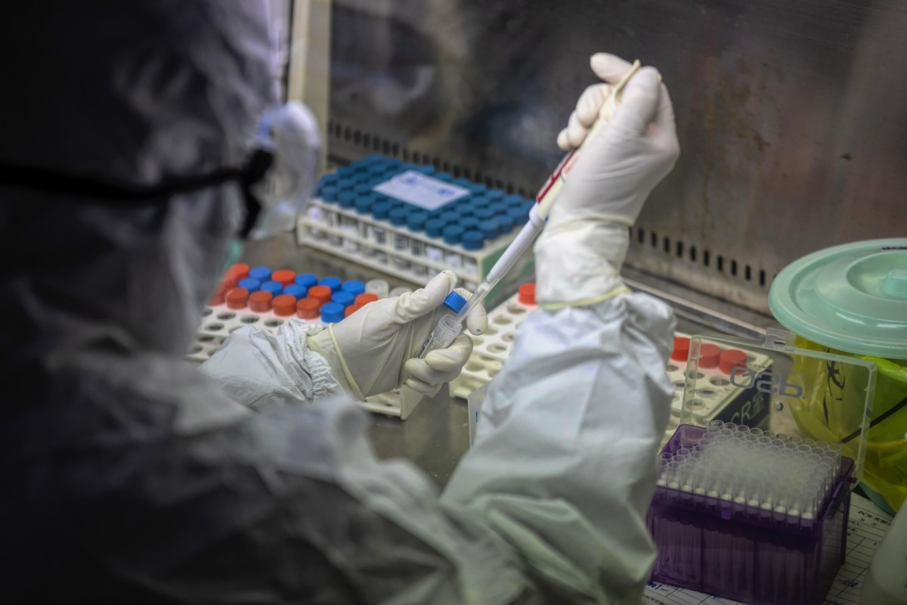
Ein Team unter der Leitung von Professor Li Lanjuan hat untersucht, wie das neuartige Coronavirus mutiert und welche Auswirkungen es auf die Pandemie haben kann. Foto: EPA-EFE
Eine neue Studie eines der besten Wissenschaftler Chinas hat die Fähigkeit von
neues Coronavirus
Die Mutation wurde stark unterschätzt und verschiedene Stämme können für verschiedene Auswirkungen der Krankheit in verschiedenen Teilen der Welt verantwortlich sein.
Professor Li Lanjuan und ihre Kollegen von der Zhejiang-Universität fanden in einem kleinen Pool von Patienten viele Mutationen, über die bisher nicht berichtet wurde. Diese Mutationen beinhalteten Veränderungen, die so selten waren, dass Wissenschaftler nie daran gedacht hatten, dass sie auftreten könnten.
Sie bestätigten dies auch zum ersten Mal mit Laborbeweisen
Bestimmte Mutationen können tödlichere Stämme erzeugen
als andere.
"Sars-CoV-2 hat Mutationen erworben, die seine Pathogenität wesentlich verändern können", schrieben Li und ihre Mitarbeiter in einem nicht von Experten geprüften Artikel, der am Sonntag auf dem Preprint-Service medRxiv.org veröffentlicht wurde.
Lis Studie lieferte den ersten harten Beweis dafür, dass eine Mutation die Schwere des Virus oder die Schädigung seines Wirts beeinflussen kann.
Li verfolgte einen ungewöhnlichen Ansatz, um die Virusmutation zu untersuchen. Sie analysierte die Virusstämme, die aus 11 zufällig ausgewählten Covid-19-Patienten aus Hangzhou in der östlichen Provinz Zhejiang isoliert wurden, und testete dann, wie effizient sie Zellen infizieren und abtöten konnten.
Die tödlichsten Mutationen bei den Zhejiang-Patienten wurden auch bei den meisten Patienten in ganz Europa gefunden, während die milderen Stämme laut ihrer Veröffentlichung die vorherrschenden Sorten waren, die in Teilen der Vereinigten Staaten wie dem Bundesstaat Washington gefunden wurden.
Eine separate Studie hatte ergeben, dass New Yorker Stämme aus Europa importiert worden waren. Die Sterblichkeitsrate in New York war ähnlich wie in vielen europäischen Ländern, wenn nicht sogar schlechter.
Laut Lis Studie bedeutete die schwächere Mutation jedoch nicht für alle ein geringeres Risiko. In Zhejiang wurden zwei Patienten in den Dreißigern und Fünfzigern, die sich die schwächere Belastung zugezogen hatten, schwer krank. Obwohl beide am Ende überlebten, musste der ältere Patient auf einer Intensivstation behandelt werden.
Dieser Befund könnte Aufschluss über Unterschiede in der regionalen Sterblichkeit geben. Die Infektions- und Sterblichkeitsraten der Pandemie variieren von Land zu Land, und es wurden viele Erklärungen vorgeschlagen.
Genetiker hatten festgestellt, dass die dominanten Stämme in verschiedenen geografischen Regionen von Natur aus unterschiedlich waren. Einige Forscher vermuteten, dass die unterschiedlichen Sterblichkeitsraten teilweise durch Mutationen verursacht werden könnten, hatten jedoch keinen direkten Beweis.
Das Problem war weiter kompliziert, da die Überlebensraten von vielen Faktoren abhingen, wie dem Alter, den zugrunde liegenden Gesundheitszuständen oder sogar der Blutgruppe.
In Krankenhäusern wurde Covid-19 als eine Krankheit behandelt, und die Patienten wurden unabhängig von ihrer Belastung gleich behandelt. Li und ihre Kollegen schlugen vor, dass die Definition von Mutationen in einer Region Maßnahmen zur Bekämpfung des Virus bestimmen könnte.
"Obwohl die Entwicklung von Medikamenten und Impfstoffen dringend ist, müssen die Auswirkungen dieser akkumulierenden Mutationen berücksichtigt werden, um mögliche Fallstricke zu vermeiden", sagten sie.
Li war der
erster Wissenschaftler, der die Sperrung von Wuhan vorschlug,
laut staatlichen Medienberichten. Die Regierung folgte ihrem Rat und Ende Januar wurde die Stadt mit mehr als 11 Millionen Einwohnern über Nacht geschlossen.
Die Stichprobengröße in dieser jüngsten Studie war bemerkenswert klein. Andere Studien, die die Virusmutation verfolgten, umfassten normalerweise Hunderte oder sogar Tausende von Stämmen.
Lis Team entdeckte mehr als 30 Mutationen. Unter ihnen waren 19 Mutationen - oder etwa 60 Prozent - neu.
Sie fanden heraus, dass einige dieser Mutationen zu funktionellen Veränderungen im Spike-Protein des Virus führen könnten, einer einzigartigen Struktur über der Virushülle, die es dem Coronavirus ermöglicht, sich an menschliche Zellen zu binden. Computersimulation sagte voraus, dass diese Mutationen seine Infektiosität erhöhen würden.
Um die Theorie zu verifizieren, infizierten Li und Kollegen Zellen mit Stämmen, die verschiedene Mutationen tragen. Die aggressivsten Stämme könnten 270-mal so viel Viruslast erzeugen wie der schwächste Typ. Diese Stämme töteten auch die Zellen am schnellsten.
Es war ein unerwartetes Ergebnis von weniger als einem Dutzend Patienten, "was darauf hinweist, dass die wahre Vielfalt der Virusstämme immer noch weitgehend unterschätzt wird", schrieb Li in der Zeitung.
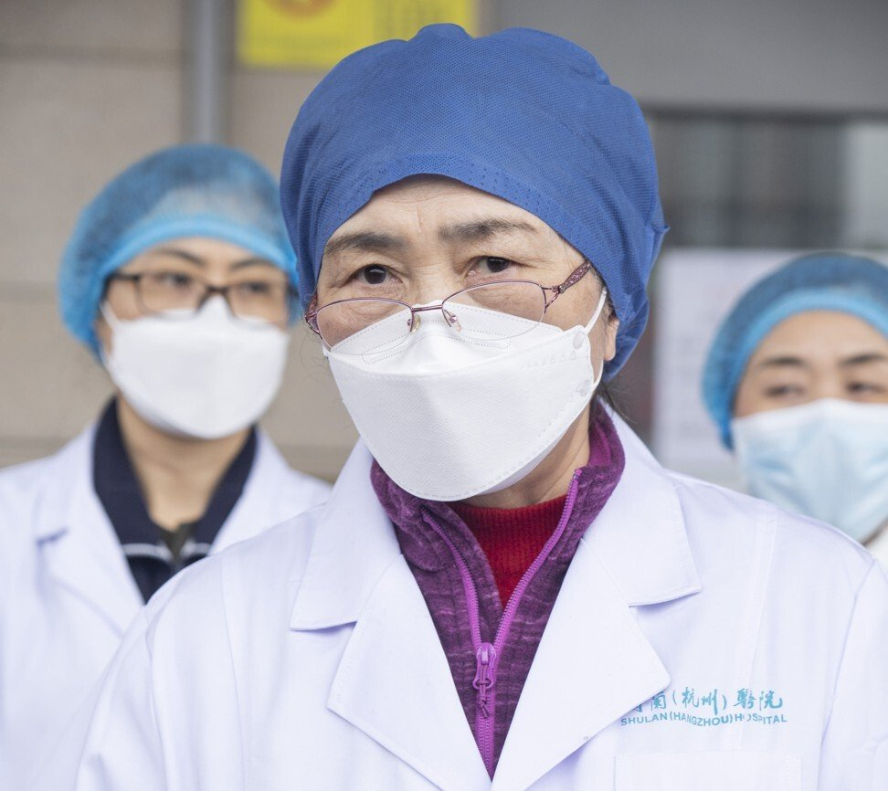
Professor Li Lanjuan ist ein führender chinesischer Epidemiologe. Foto: Xinhua
Die Mutationen waren Gene, die sich von dem frühesten in Wuhan isolierten Stamm unterschieden, in dem das Virus Ende Dezember letzten Jahres erstmals nachgewiesen wurde.
Das Coronavirus verändert sich mit einer durchschnittlichen Geschwindigkeit von etwa einer Mutation pro Monat. Bis Montag wurden nach Angaben des China National Center for Bioinformation mehr als 10.000 Stämme von Wissenschaftlern auf der ganzen Welt sequenziert, die mehr als 4.300 Mutationen enthielten.
Die meisten dieser Proben wurden jedoch nach einem Standardansatz sequenziert, der schnell zu einem Ergebnis führen konnte. Die Gene wurden zum Beispiel nur einmal gelesen und es gab Raum für Fehler.
Lis Team verwendete eine ausgefeiltere Methode, die als ultra-tiefe Sequenzierung bekannt ist. Jeder Baustein des Virusgenoms wurde mehr als 100 Mal gelesen, sodass die Forscher Änderungen sehen konnten, die mit dem herkömmlichen Ansatz übersehen werden konnten.
Die Forscher fanden auch drei aufeinanderfolgende Veränderungen - sogenannte Tri-Nucleotid-Mutationen - bei einem 60-jährigen Patienten, was ein seltenes Ereignis war. Normalerweise mutierten die Gene jeweils an einer Stelle. Dieser Patient verbrachte mehr als 50 Tage im Krankenhaus, viel länger als andere Covid-19-Patienten, und sogar seine Fäkalien waren mit lebenden Virusstämmen infektiös.
"Die Untersuchung der funktionellen Auswirkungen dieser Tri-Nucleotid-Mutation wäre sehr interessant", sagten Li und Kollegen in dem Artikel.
Professor Zhang Xuegong, Leiter der Abteilung Bioinformatik am Nationalen Labor für Informationswissenschaft und -technologie der Tsinghua-Universität, sagte, dass die ultratiefe Sequenzierung eine wirksame Strategie zur Verfolgung der Virusmutation sein könnte.
"Es kann einige nützliche Informationen liefern", sagte er.
Dieser Ansatz könnte jedoch viel zeitaufwändiger und kostspieliger sein. Es war unwahrscheinlich, dass es auf alle Proben angewendet wurde.
"Unser Verständnis des Virus bleibt ziemlich flach", sagte Zhang. Fragen wie, woher das Virus kam, warum es einige gesunde junge Menschen töten konnte, während bei vielen anderen keine nachweisbaren Symptome auftraten, ließen Wissenschaftler sich immer noch am Kopf kratzen.
"Wenn es eine Entdeckung gibt, die die vorherrschende Wahrnehmung auf den Kopf stellt, wundern Sie sich nicht."

